管理番号
別紙様式２ 申立書（求職活動要件）2026

福山市
記入欄
短

※月４８時間以上の求職活動（起業の準備を含む）を継続して行っていない場合は、認定できません。
私の認定に係る事由は次のとおりです。
年 月 日
申立者
 | 住所 | 福山市
 | 名前
 | 生年月日 | 年 月 日
※起業の準備を除き、裏面の「求職活動報告書」を必ず記入してください。
※放課後児童クラブは、求職活動要件での利用申込みはできません。
※求職活動での認定期間の更新はできません。

申立書（求職活動要件）
申 立 内 容 | 内容を記入してください。
申 立 内 容 |  | 求職活動時間帯 | 時 分 から 時 分 まで |  | １日あたり  時間 分
申 立 内 容 |  | 就職希望日（予定） |  |  | １か月平均活動日数  日
申 立 内 容 |  | 内 容（起業の準備の場合）※求職活動については、表裏に記載してください。
申 立 内 容 | ハローワークの受付票又は雇用保険受給資格者証のコピー貼付欄  ※起業の準備の場合は、上記書類の貼付及び「求職活動報告書」への記入は不要です。  （のりしろ）
※この申立書は、保育の必要性の認定（保育所等入所事務等）のために使用します。

※就労を開始したなど、認定内容と異なる状況になった場合について
就労を開始した場合などは、要件確認書類（就労証明書など）及び変更届出書などの提出が必要です。提出された書類に
より、新たに給付認定を行います。
ハローワーク福山マザーズコーナーのご案内

ハローワーク福山マザーズコーナーでは、求職中の方に職業相談・職業紹介・セミナー等を行っています。特に、子育て中のお仕事探しをサポートしています。授乳・おむつ替えスペースやチャイルドコーナーがありますので、ぜひお子様を連れてお気軽にご相談ください。

〈マザーズコーナーでできること〉
・ ハローワーク受付票の発行
・ 子育てと両立できる求人情報の提供
・ 来所者パソコンで求人検索
- 応募書類や面接のアドバイス
・ わーくわくママサポートコーナーで保育施設等の相談

利用時間：平日８：３０～１７：００
所在地：福山市東桜町１－２１ エストパルク１Ｆ
電話番号：０８４－９２１－８１８９

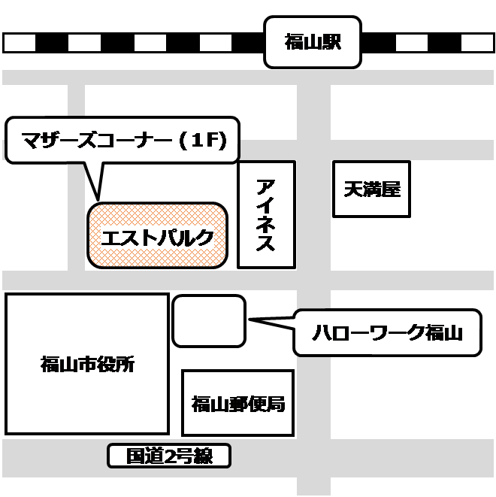
全てご利用
無料です

